Урок правознавства
на тему:
«ОЦІНЮВАННЯ НАВЧАЛЬНИХ ДОСЯГНЕНЬ УЧНІВ ЗА РОЗДІЛОМ
«Основи теорії держави»

Вчитель правознавства
Джуринської ЗОШ І-ІІІ ст.
Горин Н.І.

Джурин - 2015

Тема: Оцінювання навчальних досягнень учнів за темою «Основи теорії держиви »
Мета уроку: систематизувати, поглибити, закріпити та перевірити знання учнів;
оцінити рівень їхніх навчальних досягнень.
Тип уроку: контроль знань.
Структура уроку
І. Організаційний момент (10 хв.)
ІІ. Перевірка й оцінювання рівня навчальних досягнень (25 хв.)
ІІІ. Підсумки уроку (10 хв.)
Хід уроку
І. Організаційний момент
Рекомендації з проведення уроку
Перевірку й оцінювання навчальних досягнень проводжу в декілька етапів з урахуванням критеріїв оцінювання знань учнів.
У першій частині уроку проводжу усне фронтальне опитування учнів,одночасно організовую роботу за індивідуальним завданням (на картах) з подальшим залученням класу до перевірки та корекції виконаного завдання.
Після спільної з учнями перевірки завдань, що виконувалися на дошці і корегування схеми, переходжу до другої частини уроку .
Цей етап у вигляді письмової роботи: колективної (ІІ рівень ) та індивідуальної (ІІІ і ІV рівні ).
Завдання другого рівня згруповані у “Правовий диктант” із десяти запитань, кожен з яких оцінюється в один бал.
Після колективної роботи учням пропоную на вибір завдання третього і четвертого рівнів. Завдання третього рівня вимагають від учня переважно відповідей на рівні знань даної теми, максимальна оцінка – 9 балів.
Завдання четвертого рівня вимагають від учнів використання отриманих знань для аналізу певних юридичних ситуацій, аналізу документів або витягів з них. Це робота творчого характеру. Оцінюється 10- 12 балів.
Перед початком виконання роботи пояснюю порядок виконання завдань і різницю в них.
ІІ. Перевірка і оцінювання рівня навчальних досягнень.
Індивідуальне завдання
- Відтворіть схему «Історичні типи держави»
Історичні типи держави

Історичні типи держави
Рабовласницька
Буржуазна (капіталістична)
Соціалістична
Феодальна

- Розв’яжіть кросворд.

 |  |  |  |  |  |  |  | 1 | к | о | д | е | к | с
 |  |  |  |  |  |  | 2 | к | о | н | с | т | и | т | у | ц | і | я
 |  | 3 | р | е | ф | е | р | е | н | д | у | м
 |  |  |  |  |  | 4 | д | и | с | ц | и | п | л | і | н | а | р | н | а
 |  |  |  |  | 5 | а | п | а | т | р | и | д
 |  |  |  | 6 | п | р | а | в | и | л | о
 |  |  |  | 7 | б | і | п | а | т | р | и | д
8 | п | р | а | в | о | п | о | р | у | ш | е | н | н | я
 |  |  |  |  |  | 9 | с | о | ц | і | а | л | ь | н | і
10 | н | е | з | а | л | е | ж | н | і | с | т | ь
 |  | 11 | г | р | о | м | а | д | я | н | с | т | в | о

- Зведений закон, який об’єднує норми права. (Кодекс).
- Який термін у перекладі з латинської означає «встановлення», «устрій». (Конституція).
- Загальне голосування громадян - це… (референдум).
- Відповідальність, яка настає внаслідок правопорушення, яке пов’язане з невиконанням трудових обов’язків. (Дисциплінарна).
- Людина без громадянства- це… (апатрид).
- Загальноприйнятий спосіб або порядок дій, певне положення, в якому відображено взірець діяльності або поведінки людини. (Правило).
- Громадянин двох або більше держав. (Біпатрид).
- Протиправне діяння. (Правопорушення).
- Норми правил, вироблені суспільством чи групою людей у процесі спільного життя і діяльності. (Соціальні).
- 24 серпня 1991 року в Україні проголошено. (Незалежність).
- Стійкий правовий зв’язок людини з конкретною державою - це …(громадянство).
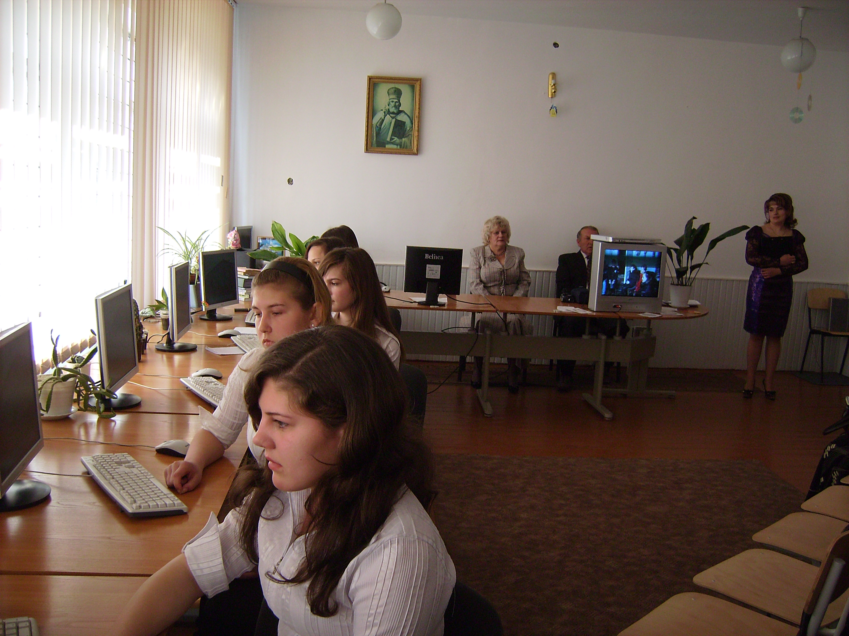
3.Фронтальне опитування.
1. Назвіть теорії походження держави (Патріархальна,теологічна,насильства,договірна,соціально- економічна,космічна).
2. Закінчіть речення.
Під державою розуміють….
(особливу форму організації суспільства за допомогою спеціального апарату управління,який захищає інтереси населення певної тереторії,регулює відносини між членами суспільства, зокрима за допомогою примусу).
Правовий диктант.
1)Дайте визначення історичного типу держави.(сукупність найбільших суттєвих ознак,властивим державам,які існували на певних етапах історії людства).
2)До ознак держави належать… (суверенітет,система права,аппарат публічної влади,податкова та фінансова системи,апарат примусу,територія,зброїні сили(військо),поділ населення за територіальною ознакою,державна символіка,державна мова ).
3)Що таке влада? ( можливість і здатність людини чи групи людей здійснювати свою волю ,нав`язуючи її в разі потреби суспільству ,іншим людям).
4)Форма держави - це ( організація політичної влади в державі,яка має три складові частини – форму правління,форму державного(територіального)устрою і державно- правовий(політичний)режим).
5)Форма держави , за якої вся влада в державі належить одній особі та,як правило,отримується нею в спадок - це … (монархія).
6)Дайте визначення республіки. ( форма правління , джерелом влади в якій є народ,представники влади обираються на певний строк і несуть відповідальність за свої дії).
7) Конфедерація це.. (союз суверених держав,які об`єднуються для досягнення певної,чітко визначеної мети в окремій сфері державної діяльності)
8) Форма державного устрою,за якої до складу держави входять окремі частини ,що були приєднані насильницьким шляхом,унаслідок поглинання незалежних досі держав або їх частин -це? (Імперія)
9) До антидемократичних режимів належать… (тоталітаризм,деспотія,авторитаризм).
10) Кого ми можемо назвати індивідом? (людину,яка має унікальні,притаманні саме їй якості).
III рівень
1) У якому випадку йдеться про прояв економічної влади:
а) батько заборонив синові йти гуляти;
б) суд виніс вирок особі,яка скоїла злочин;
в) директор підприємства звільнив із роботи порушника дисципліни ;(відповідь вірна)
г) міліціонер затримав підлітка ,який порушив громадський порядок.
2)Яке визначення найточніше відповідає поняттю «біпатрид»?
а)особа,яка має відносини з державою;
б)особа ,яка не є громадянином держави;
в)особа,яка не належить до громадянства жодної держави;
г)особа,яка має громадянство двох чи більше держав.(відповідь вірна)

IV рівень
- Наведіть приклади проявів влади різних видів,що мали місце в літературних творах ,які ви вивчали на уроках української та світової літератур.
- Визначте ,яка теорія держави ,на ваш погляд ,є найбільш привабливою й переконливою.Запропонуйте аргументи на її захист.
- Використовуючи ознаки держави,проаналізуйте,чи була Україна державою до 1991р.,чи мала вона суверенітет.

ІІІ. Підсумки уроку
Оцінюю навчальну активність учнів на уроці, аналізую виконання завдань.

Список використаної літератури
- Конституція України.- Харків: СПД ФО Співак Т.К., 2012.
- Маляр І.В. Основи правознавства: Навч. посіб.- Вид. 2-е, доп. і перероб.- Харків: Країна мрій, 2004.
- Наровлянський О.Д. Основи правознавства 10 клас: Методичний посібник: Майстер-клас. - Харків: Ранок, 2010.
- Нетрадиційні уроки. Історія / Укладачі: Нечволод Л. І. Томашевська Н.В. – Харків:Торсінг Плюс, 2008
- Наровлянський О.Д. Правознавство: Підручник для 10 кл. - К.: Грамота , 2010.
- Раденко Т.В. Раденко В. Б. Основи правознавства: Практичний довідник. 2-е вид.: доп. та перероб. - Харків: ФОП Співак В.Л.,2009.
- Шашура Л. Я. Нестандартні уроки з правознавства у школі : Навчально – методичний посібник .- Тернопіль : Підручники і посібники, 2007.

